

**АНТЕННА АКТИВНАЯ ВСЕНАПРАВЛЕННАЯ**

**АС7.62.2**

**КНПР.454425.014**

**Заводской №151122805**

**ПАСПОРТ**

**КНПР.454425.014 ПС**

**Курск**

СОДЕРЖАНИЕ

Стр.

1 ОБЩИЕ УКАЗАНИЯ 3

2 ОСНОВНЫЕ СВЕДЕНИЯ ОБ ИЗДЕЛИИ 3

3 КОМПЛЕКТНОСТЬ И НАЗНАЧЕНИЕ АНТЕННЫ 4

4 УСТРОЙСТВО И НАЗНАЧЕНИЕ АНТЕННЫ 4

4.1 Устройство антенны 4

4.2 Маркировка 5

4.3 Подготовка антенны к использованию 5

4.4 Использование антенны. 6

4.5 Перечень возможных неисправностей и методы их устранения. 6

5 РЕСУРСЫ, СРОКИ СЛУЖБЫ И ХРАНЕНИЯ. ГАРАНТИИ ИЗГОТОВИТЕЛЯ 7

6 СВИДЕТЕЛЬСТВО ОБ УПАКОВЫВАНИИ 7

7 СВИДЕТЕЛЬСТВО О ПРИЕМКЕ 8

8 ЗАМЕТКИ ПО ЭКСПЛУАТАЦИИ И ХРАНЕНИЮ 9

8.1 Эксплуатационные ограничения и меры безопасности 9

9 ТЕХНИЧЕСКОЕ ОБСЛУЖИВАНИЕ 9

10 КАЛИБРОВКА АНТЕННЫ 10

ПРИЛОЖЕНИЕ А 11

ПРИЛОЖЕНИЕ Б 12

# ОБЩИЕ УКАЗАНИЯ

* 1. Перед эксплуатацией антенны активной всенаправленной АС7.62.2 необходимо ознакомиться с настоящим паспортом.
  2. Паспорт должен постоянно находиться с изделием.
  3. Все записи в паспорте делаются только чернилами, отчетливо и аккуратно. Не допускаются записи карандашом, смывающимися чернилами и подчистки. Неправильная запись должна быть аккуратно зачеркнута, вместо нее записана новая, заверяемая ответственным лицом. После подписи проставляют фамилию и инициалы ответственного лица (вместо подписи допускается проставлять личный штамп исполнителя).
  4. Учет работы производят в тех же единицах, что и ресурс.
  5. При передаче антенны на другое предприятие суммирующие записи по наработке заверяют печатью предприятия, передающего изделие.

Авторские права на изделие принадлежат АО «СКАРД - Электроникс»:

* все конструктивные и схематические решения, примененные в изделиях, являются интеллектуальной собственностью АО «СКАРД - Электроникс»;
* любое копирование, или применение использованных в изделии схемотехнических и конструктивных решений, а также использование изделия в качестве базовой технологии для разработки аналогичных изделий не допускается.

# ОСНОВНЫЕ СВЕДЕНИЯ ОБ ИЗДЕЛИИ

* 1. Наименование: антенна активная всенаправленная АС7.62.2.
  2. Обозначение: КНПР.464425.014.
  3. Изготовитель: Акционерное Общество «СКАРД-Электроникс».
  4. Адрес предприятия - изготовителя: г. Курск, ул. Карла Маркса 70Б, тел./факс + 7 (4712)390632.
  5. Дата изготовления изделия: 21.11.2022 г.
  6. Заводской номер изделия: 151122805.
  7. Сертификат соответствия №  ВР 31.1.15991-2022 выданный СДС «Военный Регистр», ОССМК ООО «Центр инноваций и сертификации» удостоверяет, что СМК АО «СКАРД - Электроникс» соответствует требованиям ГОСТ Р ИСО 9001-2015 и ГОСТ РВ 0015-002-2020 применительно к разработке, производству и ремонту вооружения и военной техники; закупке, хранению и поставке продукции. Срок действия настоящего сертификата до 04 апреля 2025 г.
  8. Основные технические данные приведены в таблице 1.

Т а б л и ц а 1 – Основные технические данные

| Наименование параметра | Значение |
| --- | --- |
| Диапазон рабочих частот, ГГц | 0,02 ÷ до 8,0 |
| Поляризация | Вертикальная |
| Пределы допускаемой погрешности измерения коэффициента усиления антенны, дБ, не более | ± 2,0 |
| КСВН входа, не более | 2,8 |
| *Коэффициент усиления АС7.62.2, дБ | -5,0 ÷ 32,0 |
| Тип СВЧ соединителя | N - розетка |
| Диапазон напряжение питания | От +10 до 15 В |
| Масса антенны, кг, не более | 2,4 |
| Габаритные размеры, мм, не более   * + диаметр   + высота | 156  469 |
|  |  |

# КОМПЛЕКТНОСТЬ И НАЗНАЧЕНИЕ АНТЕННЫ

* 1. Комплектность изделия приведена в таблице 2.

Т а б л и ц а 2 - Комплектность

|  |  |  |  |  |
| --- | --- | --- | --- | --- |
| Обозначение изделия | Наименование изделия | Кол. шт. | Заводской номер | Примечание |
| КНПР.454425.014 | Антенна широкополосная обзорная всенаправленная АС7.62.2 | 1 | 151122805 |  |
|  | Инжектор | 1 | 241122126 |  |
|  | Адаптер питания от сети автомобиля со шнуром | 1 | б/н |  |
|  | Кабель ВЧ КИ18-NM-NM-4000 | 1 | б/н |  |
| ***Эксплуатационная документация*** | | | | |
| КНПР.454425.014 ПС | Паспорт | 1 | б/н |  |
| Прочие изделия | | | | |
| - | Короб транспортировочный* | 1 | б/н |  |

*По согласованию с Заказчиком

# УСТРОЙСТВО И НАЗНАЧЕНИЕ АНТЕННЫ

## Устройство антенны

Конструктивно антенна выполнена на базе диполя, помещённого внутрь радиопрозрачного корпуса, в котором также размещён МШУ. Антенна имеет коаксиальный ВЧ-вход с волновым сопротивлением 50 Ом – типа N – розетка.

Общий вид антенны АС7.62.2 представлен на рис.1.

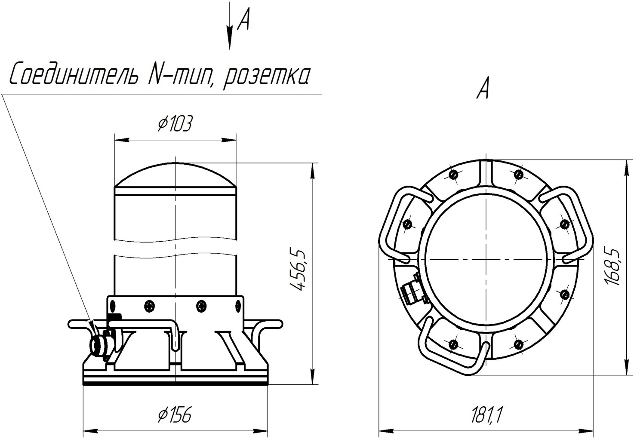

Рисунок 1 – Общий вид антенны АС7.62.2

Питание встроенного малошумящего усилителя (далее МШУ) антенны осуществляется по кабелю от питания бортовой сети автомобиля 12В через инжектор, поставляемым в комплекте с антенной.

Общий вид инжектора представлен на рис. 2.

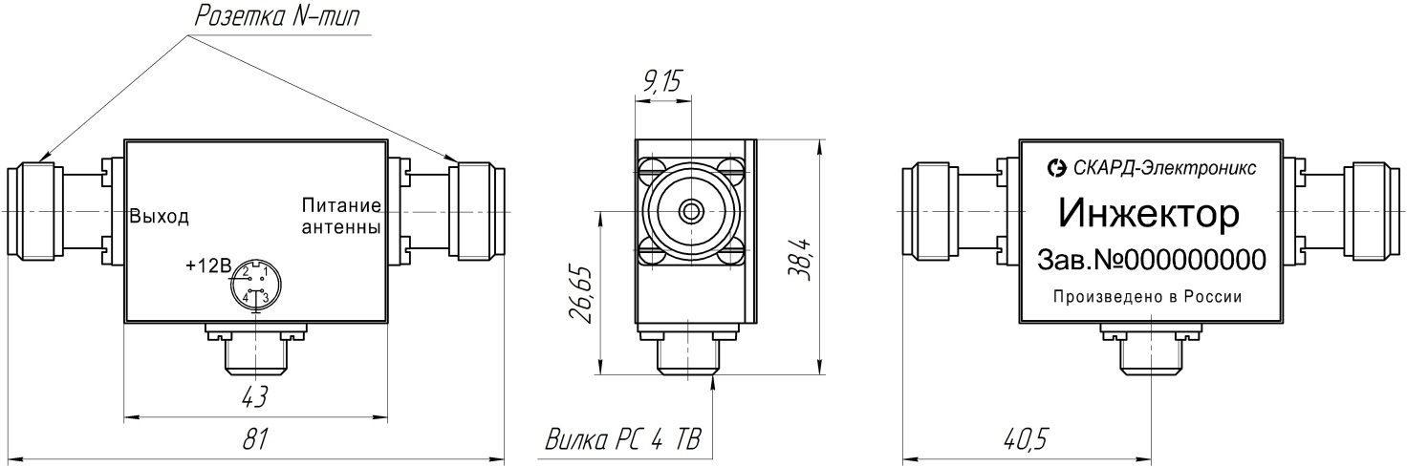

Рисунок 2 – Общий вид инжектора.

Общий вид инжектора с адаптером представлен на рис. 3.

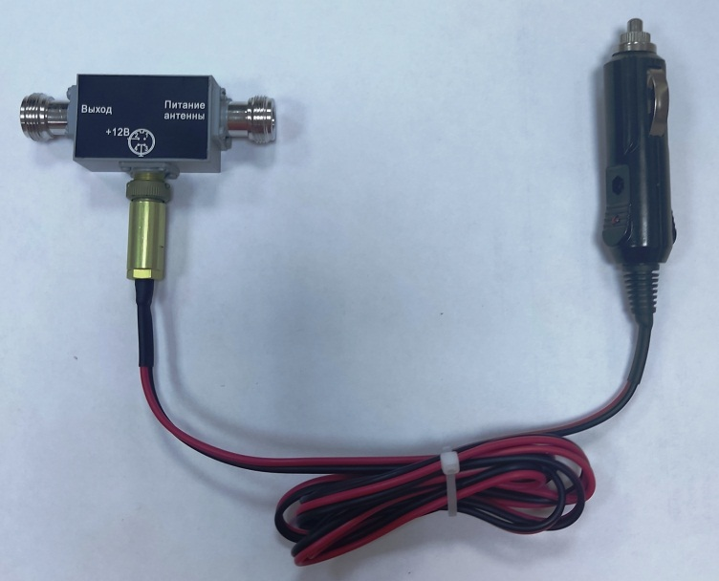

Рисунок 3 – Общий вид инжектора с адаптером.

## Маркировка

Антенна и инжектор маркируются путем размещения шильдика, на который наносится следующая обязательная информация:

* наименование антенны;
* заводской номер изделия;
* логотип производителя;
* наименование соединителей.

## Подготовка антенны к использованию

Установку антенны производить в следующей последовательности:

* установите антенну в месте использования, соблюдая меры предосторожности. Антенна имеет магнитное основание, служащее для удобства использования на плоских металлических магнитящихся поверхностях (например, крыша автомобиля). При установке антенны на крышу автомобиля используйте ручки, находящиеся в нижней части корпуса основания антенны, будьте внимательны и аккуратны, чтобы не допустить повреждения антенны или крыши. Сила опрокидывающего момента лобового сопротивления потоку воздуха при движении составляет не менее 70 Н. При использовании антенны на крыше движущегося автомобиля запрещается превышать скорость 60км/ч, а также руководствоваться принципами разумности при выборе скорости движения. Обязательно учитывайте погодные факторы (например, направление и скорость ветра), рельеф основания поверхности на которую устанавливается аниенна. Эти факторы влияют на надежность прижима к основанию антенны.

При снятии примагниченной антенны с основания запрещается прилагать усилия к корпусу (особенно к верхней его части). Для этих целей РЕКОМЕНДУЕТСЯ использовать ручки, находящиеся в корпусе основания нижней части антенны.

## Использование антенны.

* соедините ВЧ разъем антенны и инжектора «Питание антенны» ВЧ кабелем из комплекта антенны. Ко входу инжектора «12В» подсоедините адаптер питания от бортовой сети автомобиля (входит в комплект поставки антенны) с помощью разъёма РС4.
* ВЧ выход инжектора «Выход» соедините с ВЧ разъёмом измерительной аппаратуры с помощью кабеля (в комплект поставки не входит). В случае несоответствия сечений разъемов кабелей и разъёмов инжектора используйте СВЧ переходы из состава комплекта вашего измерительного прибора, или спецкомплекта.
* вилку прикуривателя адаптера вставьте в разъём прикуривателя автомобиля, убедившись в наличии и величине питания бортовой сети автомобиля.
* включите ваш измерительный прибор. В соответствии с инструкцией по эксплуатации вашего прибора подготовьте его к работе и приступайте к проведению измерений.

## Перечень возможных неисправностей и методы их устранения.

Таблица 3 - Возможные неисправности и методы устранения

| Неисправность | Вероятная причина | Метод устранения |
| --- | --- | --- |
| **Режим приёма** | | |
| При соединении антенны с прибором с помощью измерительного кабеля нет отклика сигнала СВЧ на приёмном устройстве. | Недостаточный уровень ВЧ сигнала на входе измерительной антенны. | Проверить установки параметров на анализаторе спектра (или другом измерительном приборе). Проверить антенну по тестовому сигналу или сигналу с известным достаточным уровнем.  Проверить наличие и величину питающего напряжения, поступающего на вход инжектора. |
| Поврежден СВЧ кабель из комплекта измерительного прибора | Заменить кабель. |
| Нет сигнала на выходе измерительного кабеля | Неисправен измерительный кабель | Проверить измерительный кабель |

# 

# РЕСУРСЫ, СРОКИ СЛУЖБЫ И ХРАНЕНИЯ. ГАРАНТИИ ИЗГОТОВИТЕЛЯ

* 1. Изготовитель гарантирует соответствие антенны широкополосной всенаправленной АС7.62.2 КНПР.454425.014 заявленным требованиям при соблюдении условий транспортирования, хранения, монтажа и эксплуатации.
  2. Гарантийный срок эксплуатации – 12 месяцев с даты поставки.
  3. Срок хранения:
* один год в упаковке изготовителя в неотапливаемых помещениях;
* три года в упаковке изготовителя в складских отапливаемых помещениях.

Указанный ресурс, срок службы и хранения действительны при соблюдении потребителем требований действующей эксплуатационной документации.

Гарантийный срок эксплуатации продлевается на период от получения рекламации до введения изделия в эксплуатацию силами предприятия-изготовителя.

* 1. Действие гарантийных обязательств прекращается при истечении гарантийного срока.

Повреждения корпуса антенны, полученные при неправильном либо неаккуратном снятии (установке) антенны не являются гарантийным случаем.

Гарантийное и послегарантийное техническое обслуживание и ремонт АС6.62.2 производит АО «СКАРД-Электроникс» по адресу:

Россия, 305021, Курск, ул. Карла Маркса 70Б,

Тел/факс: +7 (4712) 390-632, 390-786, e-mail: [info@skard.ru](mailto:info@skard.ru).

# СВИДЕТЕЛЬСТВО ОБ УПАКОВЫВАНИИ

|  |  |  |  |  |
| --- | --- | --- | --- | --- |
| Антенна АС7.62.2 |  | КНПР.454425.014 |  | №151122805 |
| наименование изделия |  | обозначение |  | заводской номер |

|  |  |  |  |  |
| --- | --- | --- | --- | --- |
| Упакована | АО «СКАРД – Электроникс» | | | согласно |
|  | наименование или код изготовителя | | |  |
| требованиям, предусмотренным в действующей технической документации. | | | | |
| регулировщк |  |  |  | Белоусов С.И. |
| должность |  | личная подпись |  | расшифровка подписи |
|  |  |  |  |  |
|  |  | число, месяц, год |  |  |

# СВИДЕТЕЛЬСТВО О ПРИЕМКЕ

|  |  |  |  |  |
| --- | --- | --- | --- | --- |
| Антенна АС7.62.2 |  | КНПР.464425.014 |  | №151122805 |
| наименование изделия |  | обозначение |  | заводской номер |

Изготовлена и принята в соответствии с обязательными требованиями государственных стандартов, действующей технической документацией и признана годной для эксплуатации.

|  |  |  |  |  |
| --- | --- | --- | --- | --- |
| **Заместитель генерального директора по качеству - начальника ОТК и К** | | | | |
|  |  |  |  | Ивлева Е.В. |
| **Штамп ОТК** |  | личная подпись |  | расшифровка подписи |
|  |  |  |  |  |
|  |  | число, месяц, год |  |  |
|  |  |  |  |  |
| линия отреза при поставке на экспорт | | | | |

|  |  |  |  |  |
| --- | --- | --- | --- | --- |
| **Инженер** | | | | |
|  |  |  |  |  |
|  |  |  |  | Захаров А.М. |
| **МП** |  | личная подпись |  | расшифровка подписи  По доверенности№195 от 18 апреля 2022 г. |
|  |  |  |  |  |
|  |  | число, месяц, год |  |  |
|  |  |  |  |  |
|  |  |  |  |  |
|  |  |  |  |  |
|  |  |  |  |  |
|  |  | **Заказчик (при наличии)** | |  |
|  |  |  |  |  |
|  |  |  |  |  |
| **МП** |  | личная подпись |  | расшифровка подписи |
|  |  |  |  |  |
|  |  | число, месяц, год |  |  |
|  |  |  |  |  |
|  |  |  |  |  |
| обозначение документа, по которому производится поставка | | | | |
|  |  |  |  |  |

# ЗАМЕТКИ ПО ЭКСПЛУАТАЦИИ И ХРАНЕНИЮ

## Эксплуатационные ограничения и меры безопасности

8.1.1 Перед началом эксплуатации антенны необходимо изучить настоящий Паспорт.

8.1.2 При работе с антенной персонал должен владеть основами работы с антенно-фидерной техникой. В процессе работы с антенной запрещается её использование для решения нефункциональных задач.

8.1.3 Персонал обязан строго выполнять правила техники электробезопасности.

8.1.4 При проведении измерений или использовании антенны в качестве передающей соблюдайте правила техники безопасности при работе с СВЧ-излучениями. СВЧ-излучения могут представлять опасность для жизни и здоровья человека.

8.1.5 При выполнении работ по монтажу антенны и в процессе использования ЗАПРЕЩАЕТСЯ оказывать механические воздействия, приводящие к изменению габаритных размеров, а также целостности и исправности антенны.

8.1.6 КАТЕГОРИЧЕСКИ ЗАПРЕЩАЕТСЯ использование измерительных кабелей, оборудованных соединителями, имеющими несовместимый стандарт резьбового и канального соединения с антенной.

# ТЕХНИЧЕСКОЕ ОБСЛУЖИВАНИЕ

9.1 В зависимости от этапов эксплуатации проводят следующие виды технического обслуживания:

* контрольный осмотр;
* техническое обслуживание №1.

9.2 Контрольный осмотр (КО) проводят перед и после использования антенны по назначению и после транспортирования.

9.3 При контрольном осмотре проведите визуальную проверку:

* состояния разъёма антенны;
* отсутствия механических повреждений изделий комплекта антенны.

9.4 Техническое обслуживание №1 (ТО-1) проводится один раз в год перед проведением калибровки антенны, а так же при постановке антенны на хранение и снятии с хранения.

9.5 При ТО-1 выполните следующие работы:

9.5.1 Работы по пункту 9.3 (КО);

9.5.2 Произведите очистку:

* поверхностей изделий ветошью;
* от пыли, загрязнений и окислений СВЧ соединители спиртом этиловым ректификованным техническим ГОСТ 18300-87;
* не допускается производить чистку соединителей металлическими предметами, так как можно повредить соединитель. Чистку необходимо производить только ватным тампоном (например вата, намотанная на зубочистку), смоченную спиртом. Запрещено чистить соединители сильными растворителями, например, ацетоном, так как можно повредить пластиковую диэлектрическую опору. Чистке подвергаются внешние контактные поверхности и резьбы внешних проводников;
* чистку гнездовых контактов производить промывкой спиртом этиловым ректификованным техническим с последующей продувкой сжатым воздухом.

# КАЛИБРОВКА АНТЕННЫ

* 1. Потребителю поставляются антенны, прошедшие первичную калибровку*.
  2. Первичную калибровку антенны проводят до ввода в эксплуатацию, а также после ремонта; периодическую калибровку - не реже 1-го раза в год при эксплуатации в полевых условиях; не реже 1-го раза в 2 года при использовании в лабораторных условиях.

* По согласованию с заказчиком.

10.2 Приведенные ниже данные измеренного коэффициента усиления учитывают потери в инжекторе и ВЧ кабеле из комплекта поставки антенны.

# ПРИЛОЖЕНИЕ А

**График зависимости коэффициента усиления АС7.62.2 зав.№151122805 от частоты.**

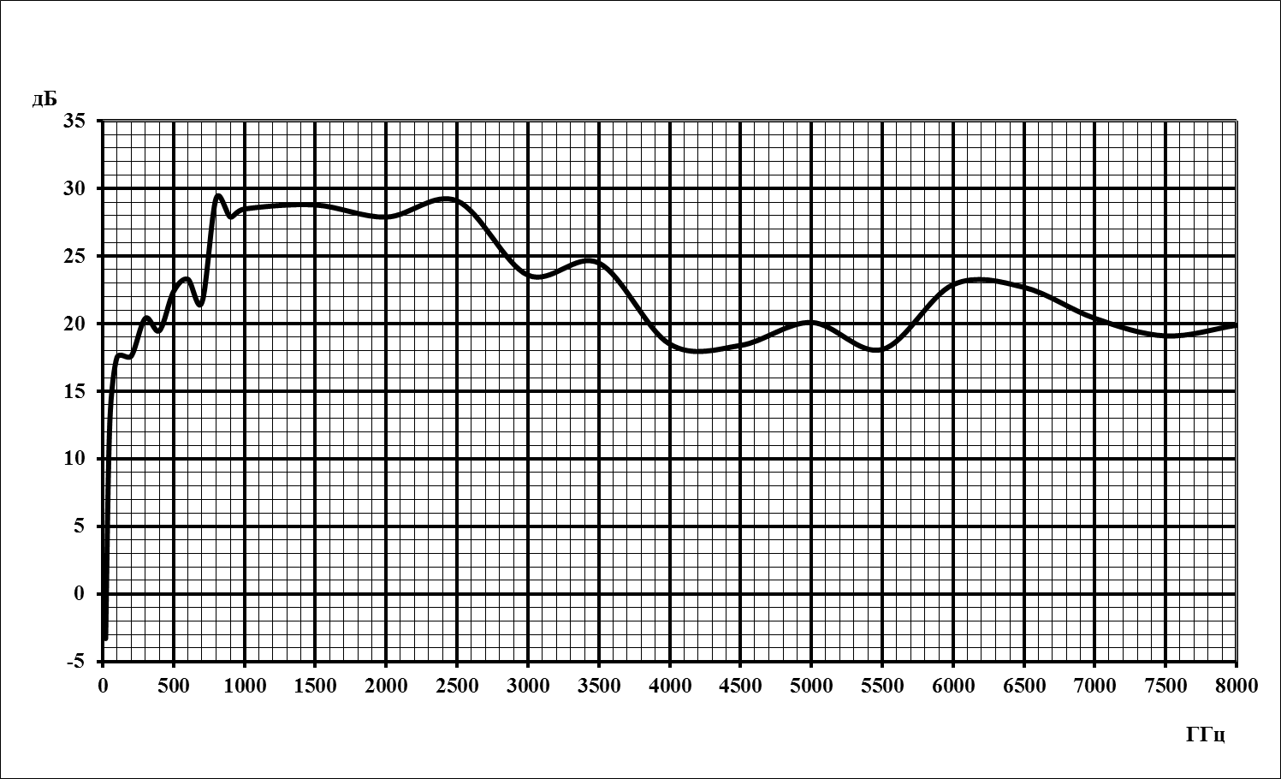

# ПРИЛОЖЕНИЕ Б

Значения коэффициента усиления антенны АС7.62.2

зав. № 151122805 для заданной частоты.

|  |  |
| --- | --- |
| Частота,  МГц | Коэффициент усиления, дБ |
| 20 | -3,3 |
| 50 | 12,8 |
| 100 | 17,5 |
| 200 | 17,6 |
| 300 | 20,4 |
| 400 | 19,5 |
| 500 | 22,4 |
| 600 | 23,3 |
| 700 | 21,6 |
| 800 | 29,3 |
| 900 | 27,9 |
| 1000 | 28,5 |
| 1500 | 28,8 |
| 2000 | 27,9 |
| 2500 | 29,1 |
| 3000 | 23,6 |
| 3500 | 24,5 |
| 4000 | 18,5 |
| 4500 | 18,4 |
| 5000 | 20,1 |
| 5500 | 18,1 |
| 6000 | 22,9 |
| 6500 | 22,7 |
| 7000 | 20,4 |
| 7500 | 19,1 |
| 8000 | 19,9 |